COLEÇÃO AURORA
Aurora 01
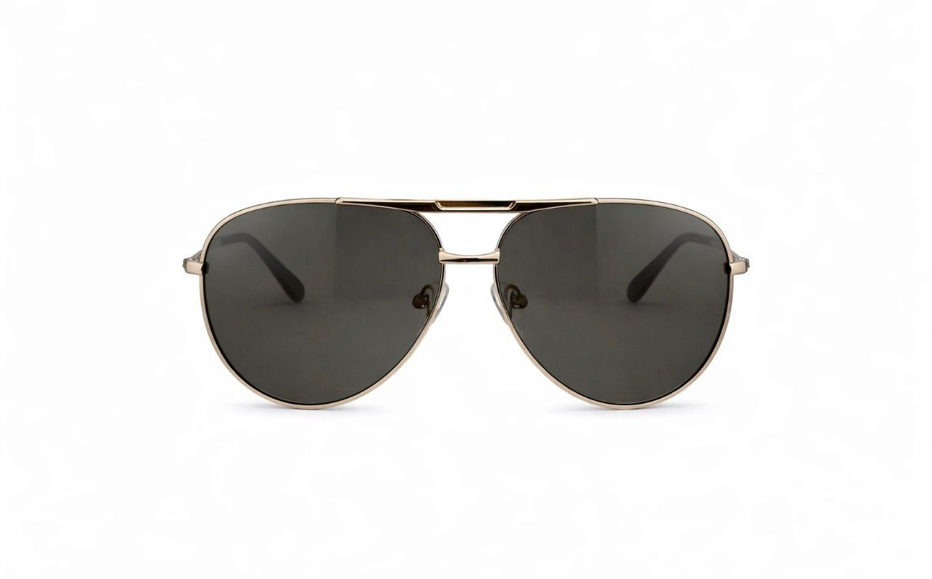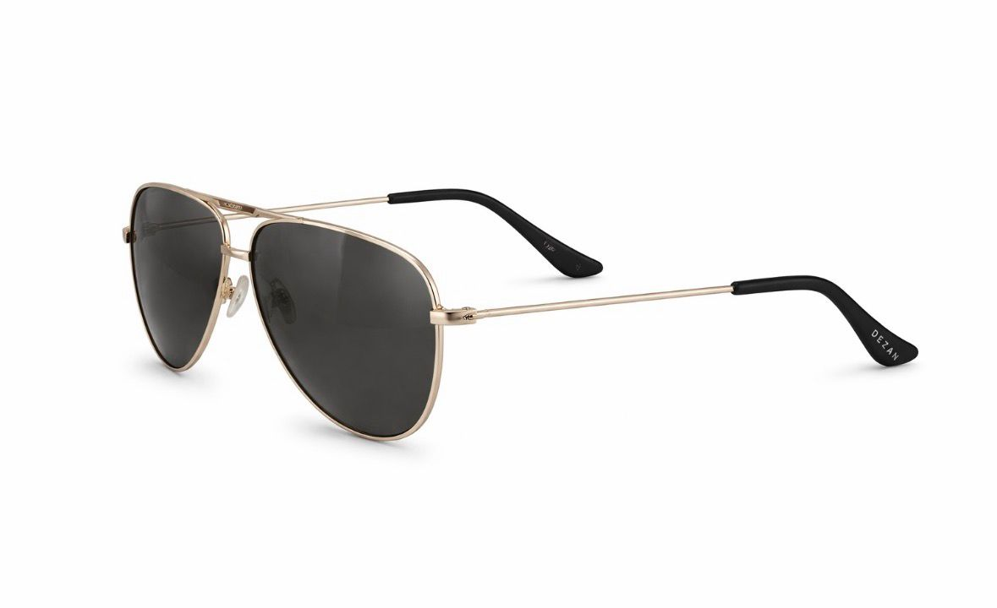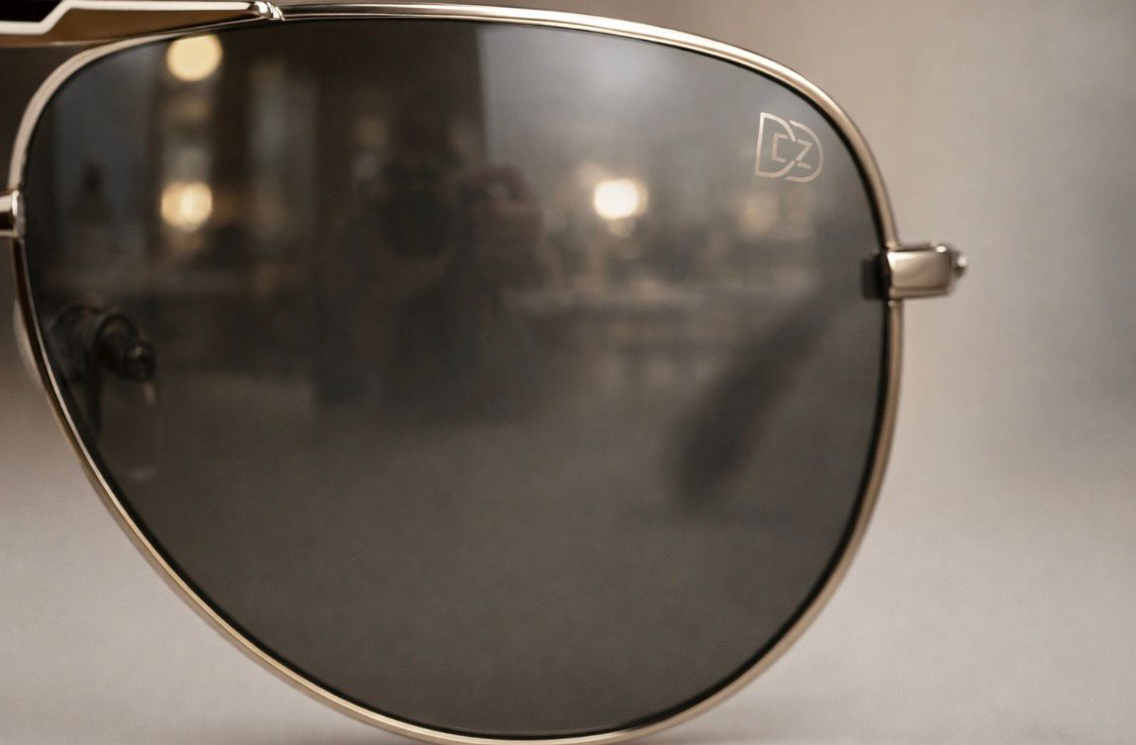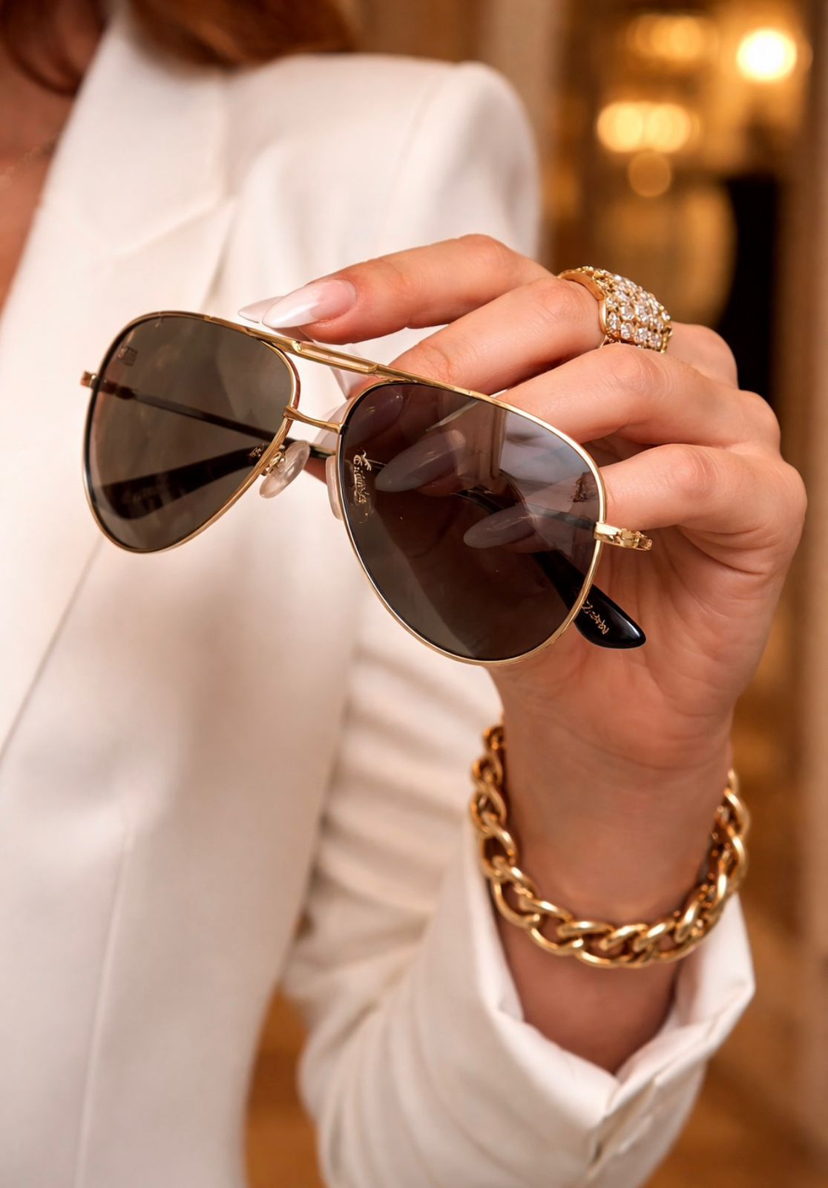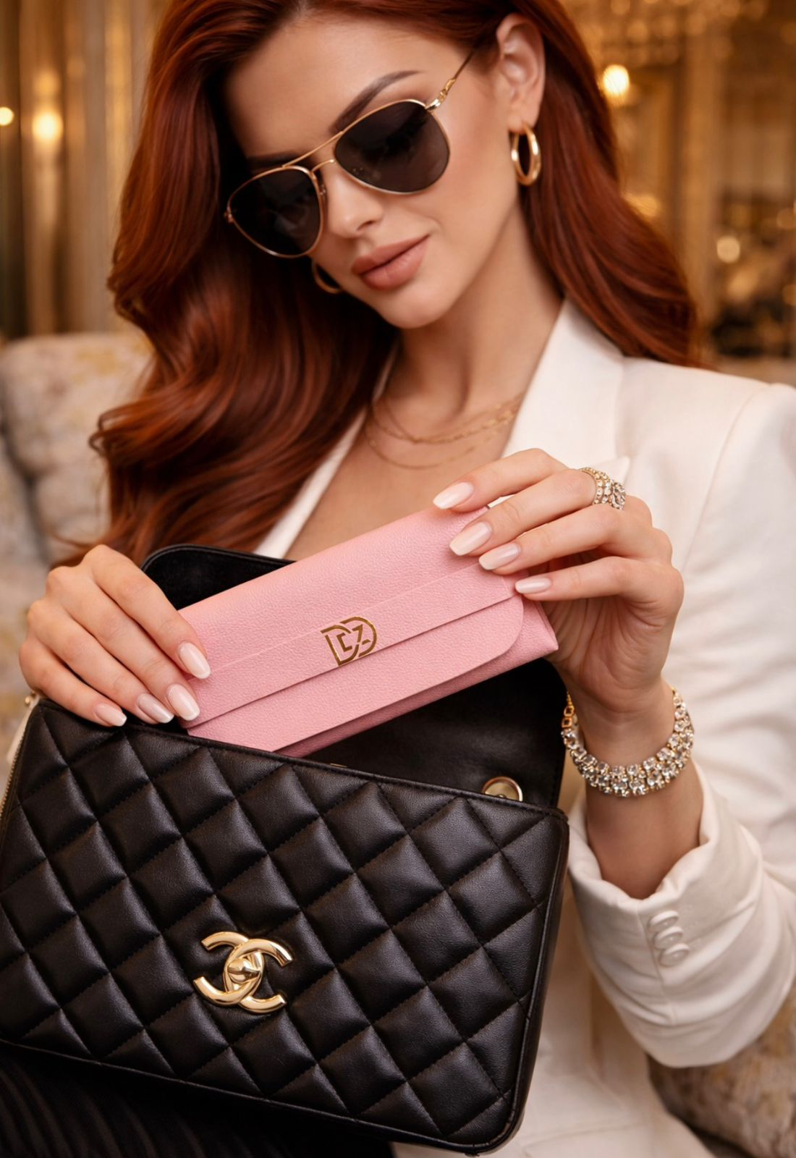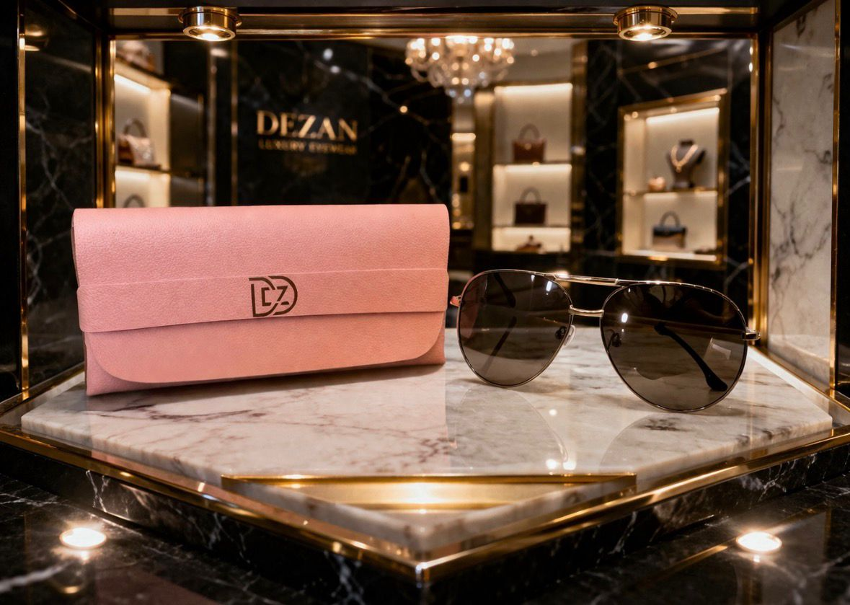

✨ Descrição do Produto
• Com um design sofisticado, elegante e extremamente refinado, o modelo da DEZAN Eyewear traz uma proposta premium inspirada no estilo aviador contemporâneo, combinando luxo clássico com modernidade minimalista.
• Sua estrutura metálica dourada transmite leveza e sofisticação, enquanto as lentes em degradê fumê escuro criam um visual elegante, versátil e altamente luxuoso. O formato aviador contemporâneo entrega equilíbrio perfeito entre presença visual, conforto e sofisticação.
• As hastes ultrafinas metálicas com ponteiras pretas premium reforçam o acabamento sofisticado da peça, enquanto o logo DZ aplicado discretamente na lente e nas hastes fortalece a identidade visual exclusiva da coleção DEZAN.
• Um modelo unissex, pensado para clientes que desejam transmitir elegância, exclusividade e sofisticação moderna — do lifestyle urbano premium ao resort luxury.

🎨 Cores e Acabamentos
• Lentes: Fumê escuro degradê
(escuro superior → suave translúcido inferior)
• Armação frontal: Dourado metálico premium
(acabamento polido brilhante)
• Hastes: Dourado metálico ultrafino com ponteiras pretas premium
• Detalhes estruturais: Metal dourado sofisticado com acabamento luxuoso
• Logo da lente: DZ discreto em transparência dourada
• Plaquetas: Silicone transparente anatômico ajustável
• Acabamento geral: Polido premium de alto brilho

📏 Medidas Aproximadas
• Largura da lente: 58 mm
• Altura da lente: 52 mm
• Ponte (nariz): 16 mm
• Comprimento da haste: 145 mm
• Largura total da armação: 145 mm

📐 Estrutura e Vestibilidade
• Modelo: Aviador Premium Contemporâneo
• Estrutura leve e sofisticada
• Excelente encaixe anatômico
• Vestibilidade confortável para uso prolongado
• Ideal para rostos médios e grandes
• Design elegante com forte presença visual

🧱 Materiais
• Lentes:
Policarbonato premium de alta resistência
• Leves e resistentes a impacto
• Excelente conforto visual
• Alta durabilidade

• Armação frontal:
Metal leve premium com banho dourado polido
• Estrutura metálica refinada
• Acabamento semelhante a modelos internacionais de luxo
• Alta resistência estrutural

• Hastes:
Metal premium ultrafino com ponteiras em polímero premium preto acetinado
• Estrutura elegante e confortável
• Núcleo reforçado para maior durabilidade

• Plaquetas:
Silicone anatômico transparente ajustável
• Melhor adaptação ao nariz
• Mais conforto no uso diário

• Dobradiças:
Metal reforçado de alta durabilidade

☀️ Proteção e Conforto
• Proteção UV400
• Alta redução de luminosidade
• Conforto visual prolongado
• Excelente adaptação para ambientes externos
• Ideal para:
– Uso urbano
– Praia
– Direção
– Eventos sociais
– Lifestyle premium
– Viagens e resort wear

💎 Destaques do Modelo
• Design aviador contemporâneo premium
• Estrutura metálica dourada sofisticada
• Lentes fumê elegantes e luxuosas
• Visual minimalista com forte valor percebido
• Estrutura leve e extremamente confortável
• Logo DZ discreto na lente e nas hastes
• Estilo inspirado em marcas internacionais de luxo
• Modelo unissex
• Acabamento refinado premium

✨ Combina com:
• Looks sociais sofisticados
• Alfaiataria premium
• Casual elegante
• Resort luxury
• Moda executiva fashion
• Produções contemporâneas
• Lifestyle sofisticado

🧼 Cuidados com o Produto
• Limpar com flanela macia
• Guardar sempre no estojo
• Evitar contato com produtos químicos
• Não expor ao calor excessivo
• Evitar quedas para preservar alinhamento e brilho da armação

Aurora 02
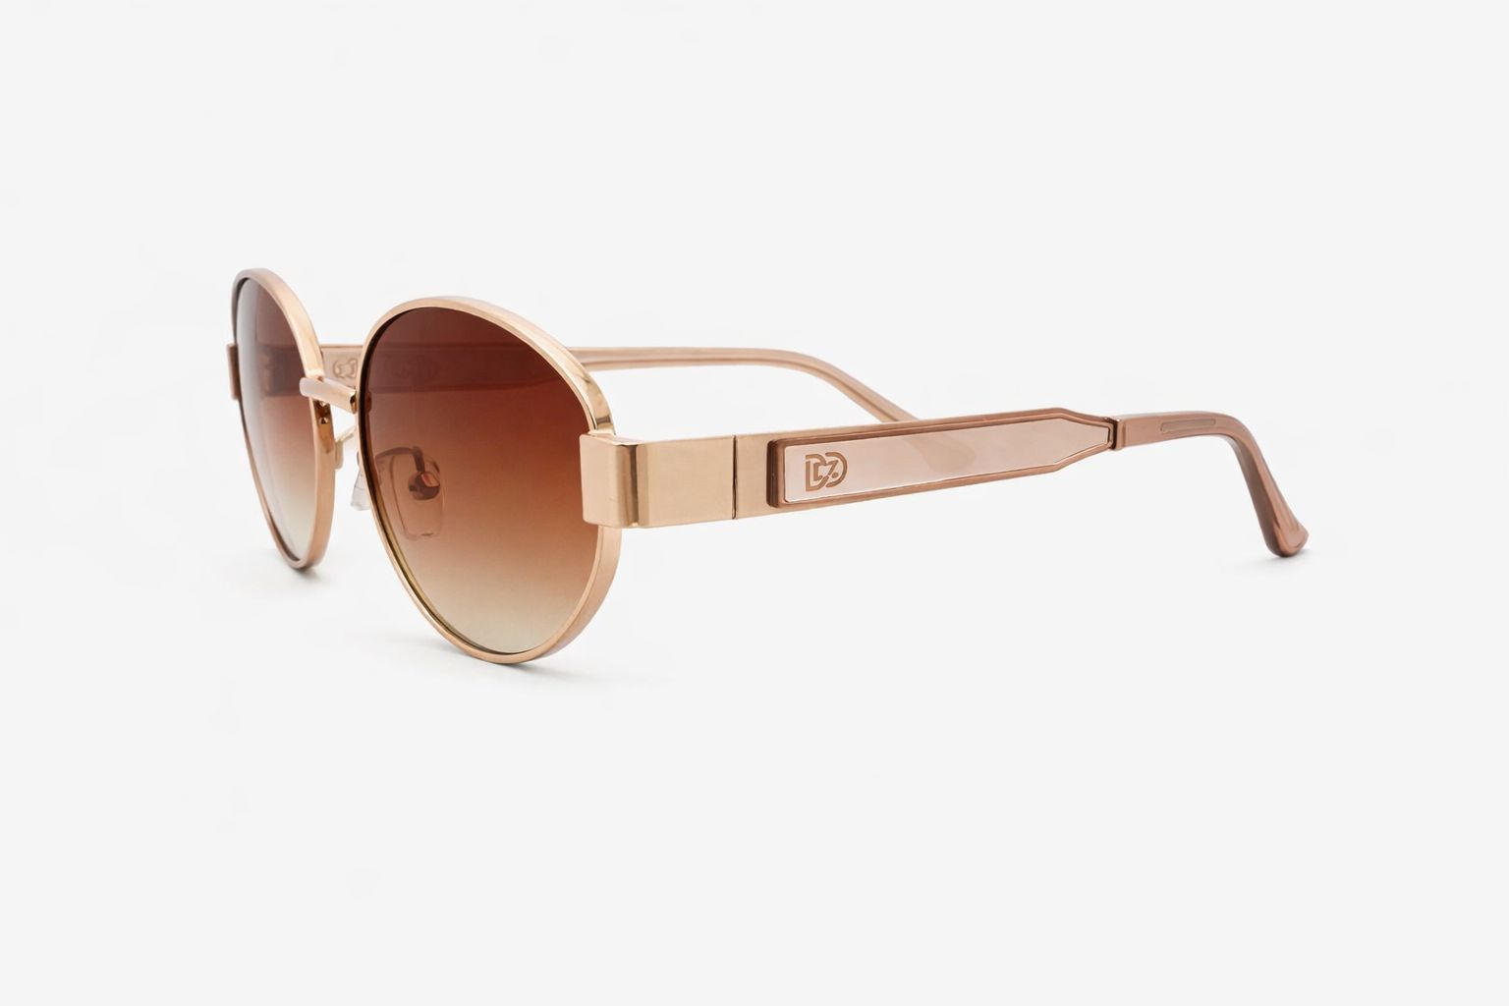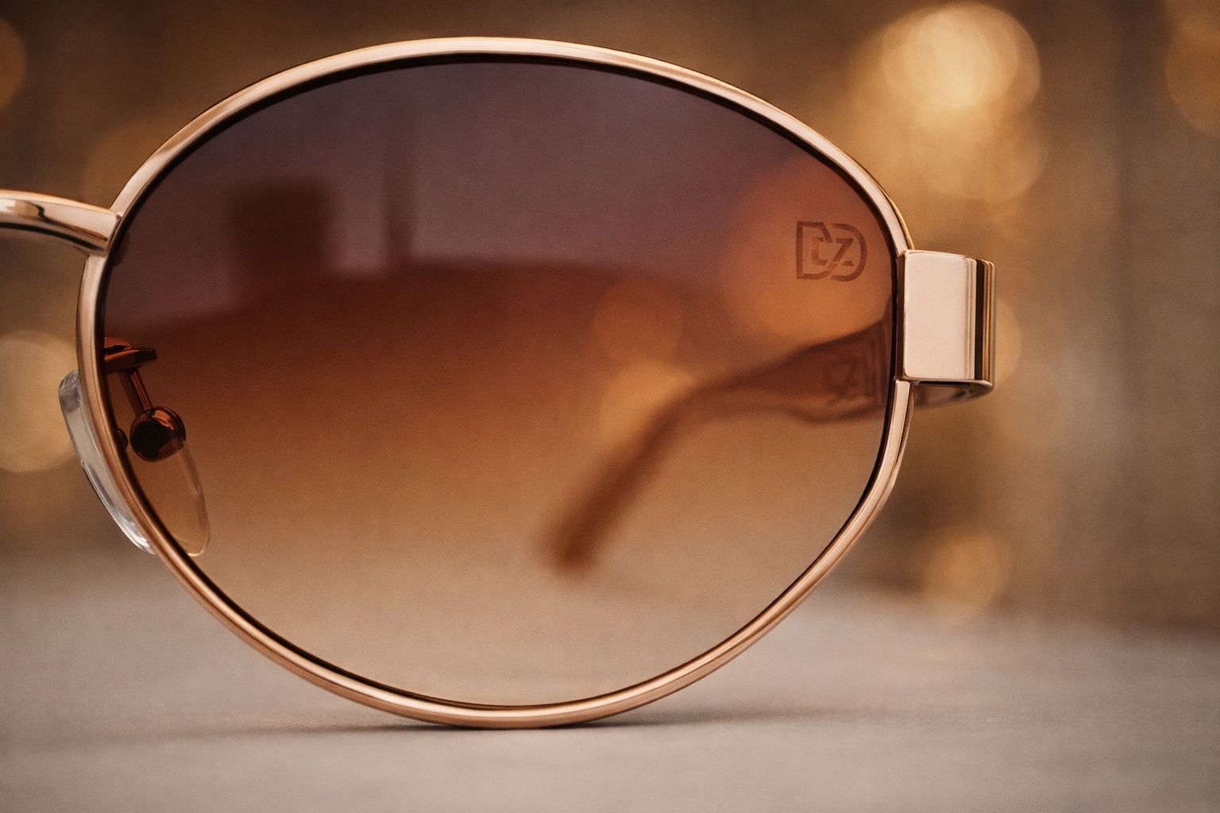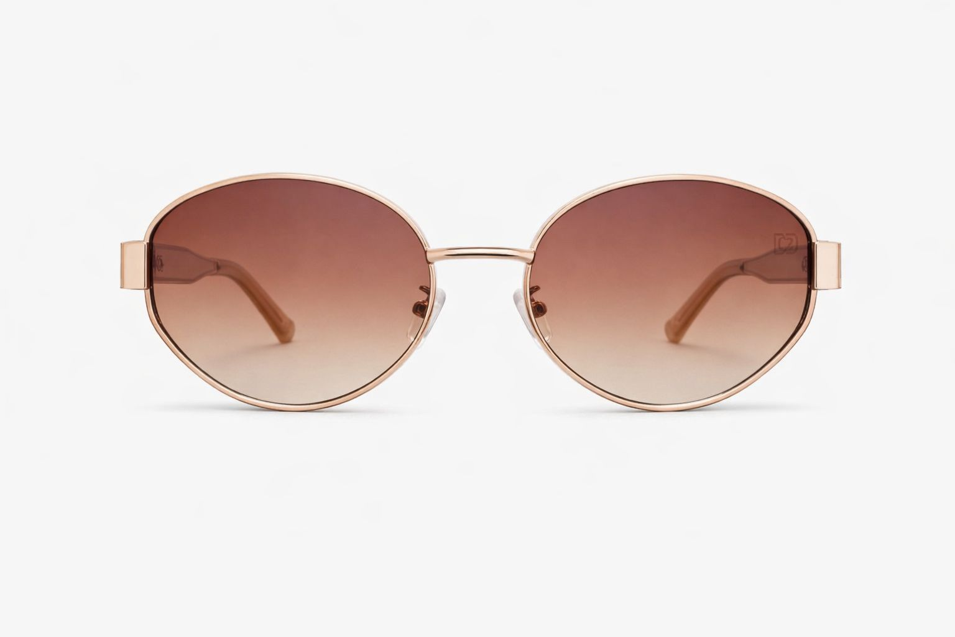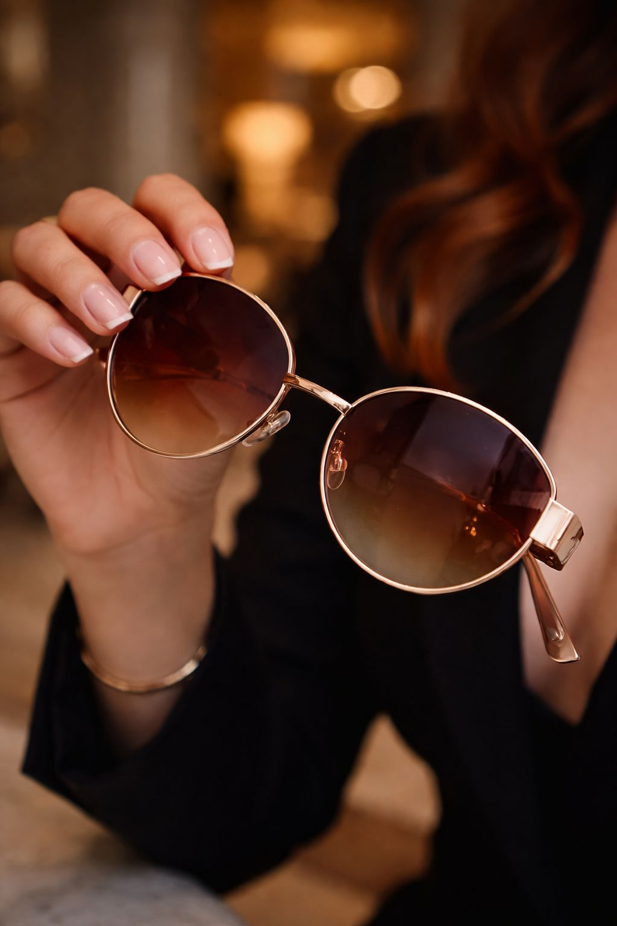

✨ Descrição do Produto
Com um design sofisticado, elegante e extremamente refinado, o modelo da DEZAN Eyewear traduz luxo contemporâneo com inspiração aviador fashion premium.
Sua estrutura metálica em tom dourado rosé transmite leveza visual e sofisticação, enquanto as lentes em degradê marrom âmbar criam um visual elegante, moderno e altamente versátil. O formato oval arredondado valoriza diferentes formatos de rosto, entregando equilíbrio entre delicadeza, presença e exclusividade.
As hastes sofisticadas com acabamento translúcido nude rosé e aplicação discreta do logo DZ reforçam a identidade premium da peça, criando uma composição luxuosa inspirada em grandes marcas internacionais.
Um modelo pensado para mulheres que desejam transmitir elegância, feminilidade, sofisticação e autenticidade em qualquer ambiente — do casual chic ao lifestyle premium.

🎨 Cores e Acabamentos
Lentes: Marrom degradê âmbar fumê
(escuro na parte superior → suave translúcido na parte inferior)
Armação frontal: Dourado rosé metálico premium
(acabamento polido brilhante)
Hastes: Nude rosé translúcido premium
Detalhes laterais: Metal dourado rosé sofisticado
Logo da lente: DZ discreto em transparência
Plaquetas: Silicone transparente ajustável
Acabamento: Polimento premium de alto brilho

📏 Medidas Aproximadas
Largura da lente: 57 mm
Altura da lente: 53 mm
Ponte (nariz): 18 mm
Comprimento da haste: 145 mm
Largura total da armação: 144 mm

📐 Estrutura e Vestibilidade
Modelo Oval Fashion Premium
Estrutura leve e sofisticada
Vestibilidade confortável
Excelente adaptação ao rosto
Ideal para rostos médios e grandes
Encaixe anatômico moderno

🧱 Materiais
Armação frontal:
Metal premium leve
Possível liga metálica inoxidável com banho dourado rosé
Acabamento polido premium semelhante ao utilizado em óculos de luxo internacionais
Lentes:
Policarbonato premium de alta resistência
Acabamento degradê sofisticado
Alta nitidez visual
Excelente resistência ao impacto
Hastes:
Polímero premium translúcido
Núcleo metálico interno reforçado
Aplicação metálica lateral premium
Plaquetas:
Silicone anatômico confortável e ajustável
Dobradiças:
Metal reforçado de alta durabilidade

☀️ Proteção e Conforto Visual
Proteção UV400
Alta redução de luminosidade
Conforto visual prolongado
Excelente para uso diário
Ideal para:
Praia
Direção
Uso urbano
Eventos sociais
Lifestyle fashion premium

💎 Destaques Premium
Design oval contemporâneo sofisticado
Estrutura metálica luxuosa
Lentes degradê âmbar exclusivas
Acabamento rosé elegante
Hastes translúcidas refinadas
Logo DZ discreto e sofisticado
Visual inspirado em marcas internacionais de luxo
Estrutura leve, elegante e confortável
Forte valor percebido premium

👗 Combina com
Looks sociais
Alfaiataria feminina
Casual chic
Moda resort
Praia sofisticada
Produções fashion premium
Lifestyle elegante contemporâneo

🧼 Cuidados com o Produto
Limpar com flanela macia
Guardar sempre no estojo
Evitar contato com produtos químicos
Não expor ao calor excessivo
Evitar quedas para preservar alinhamento e brilho da armação

Aurora 03
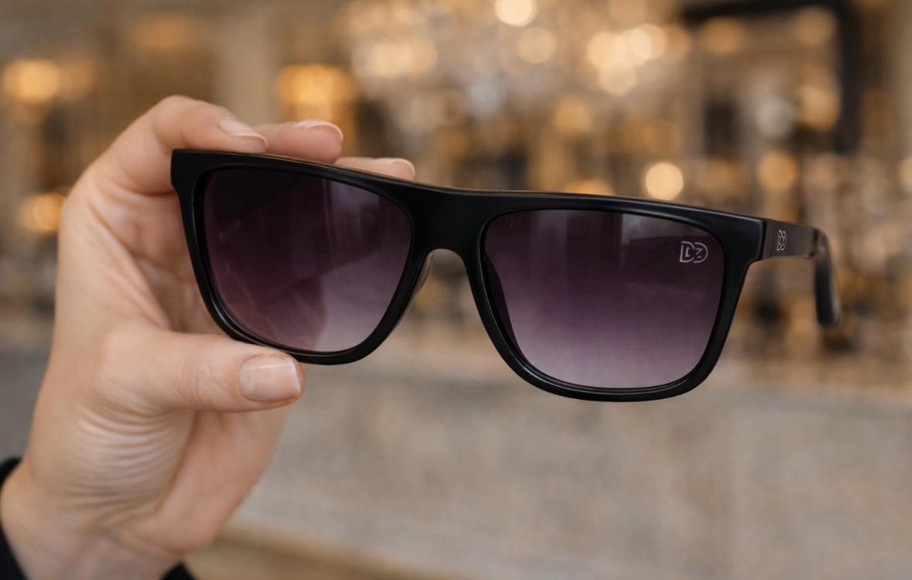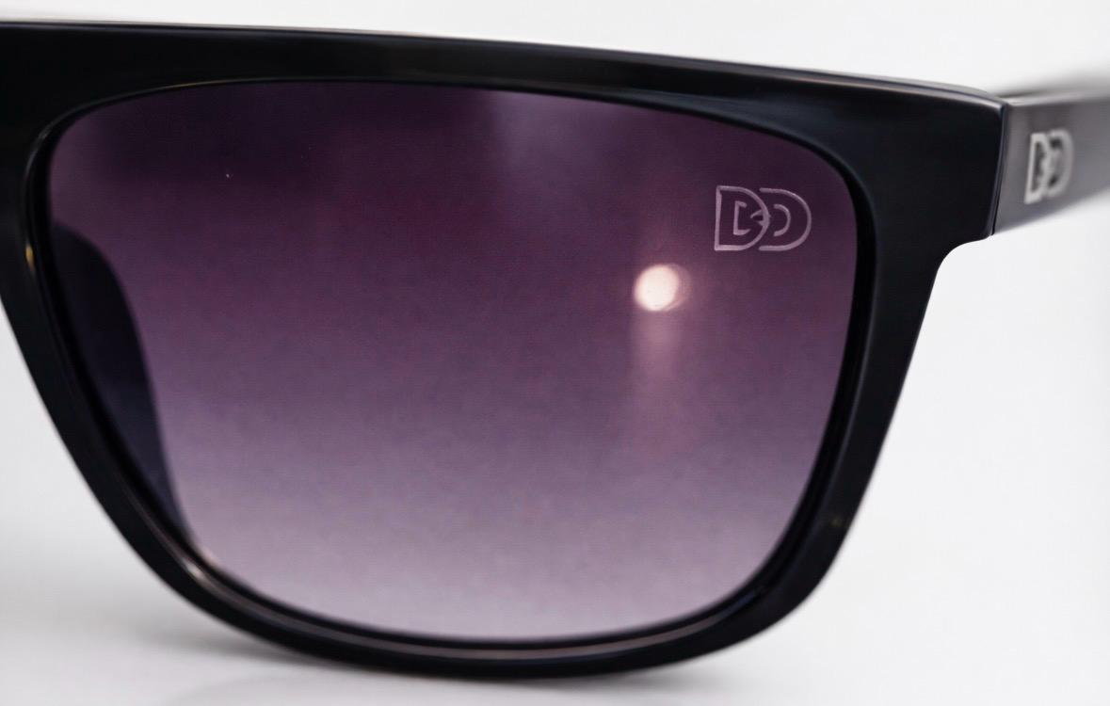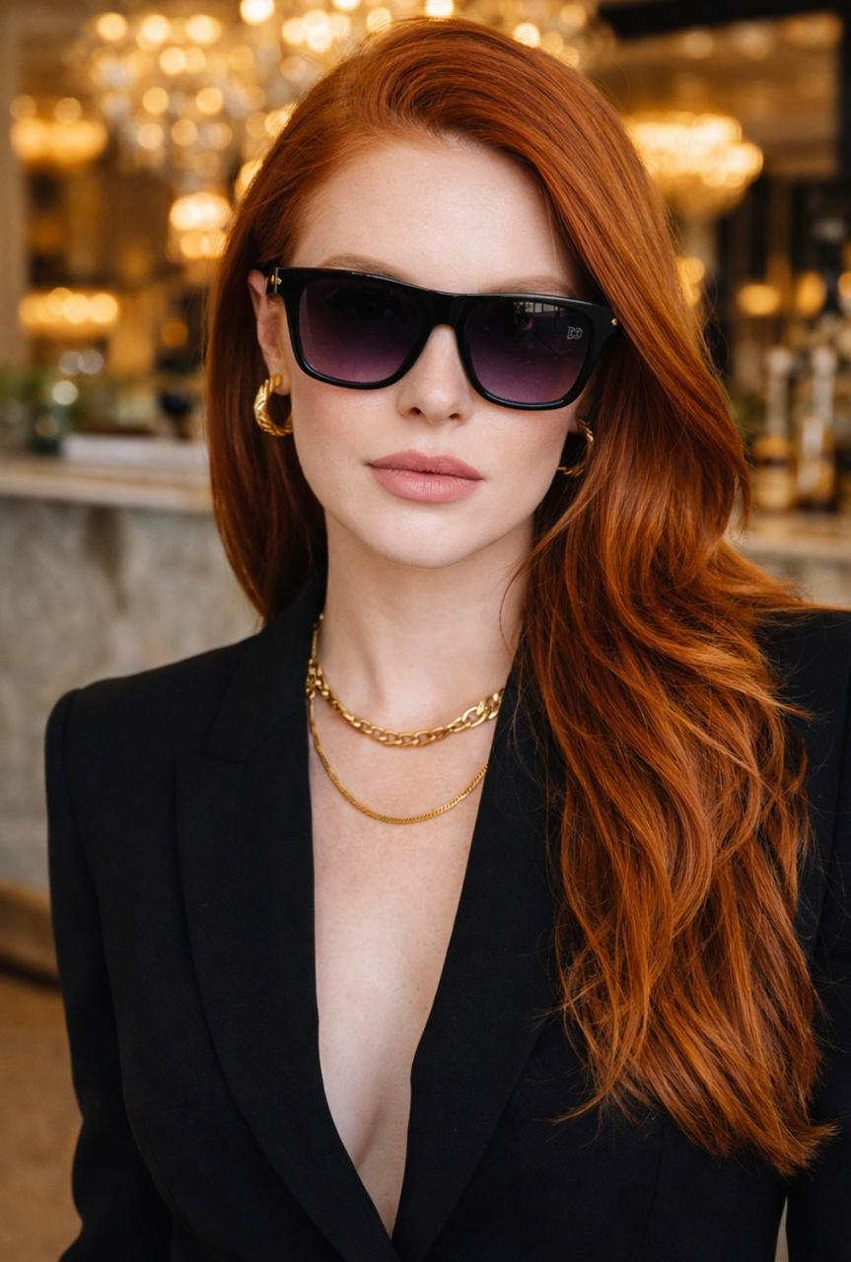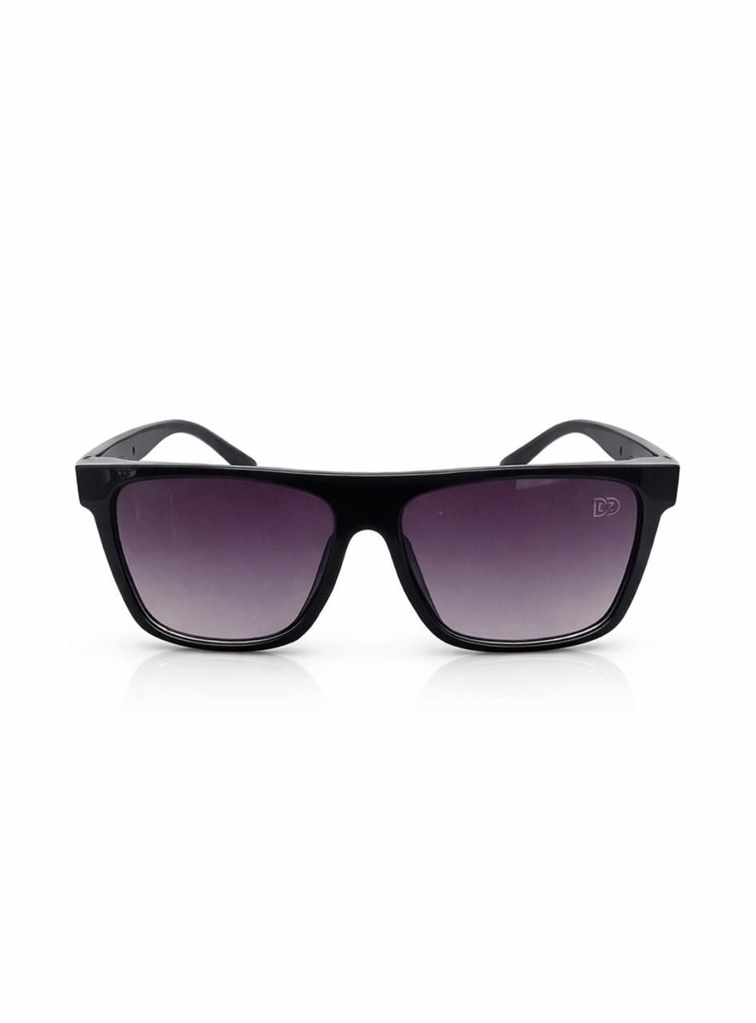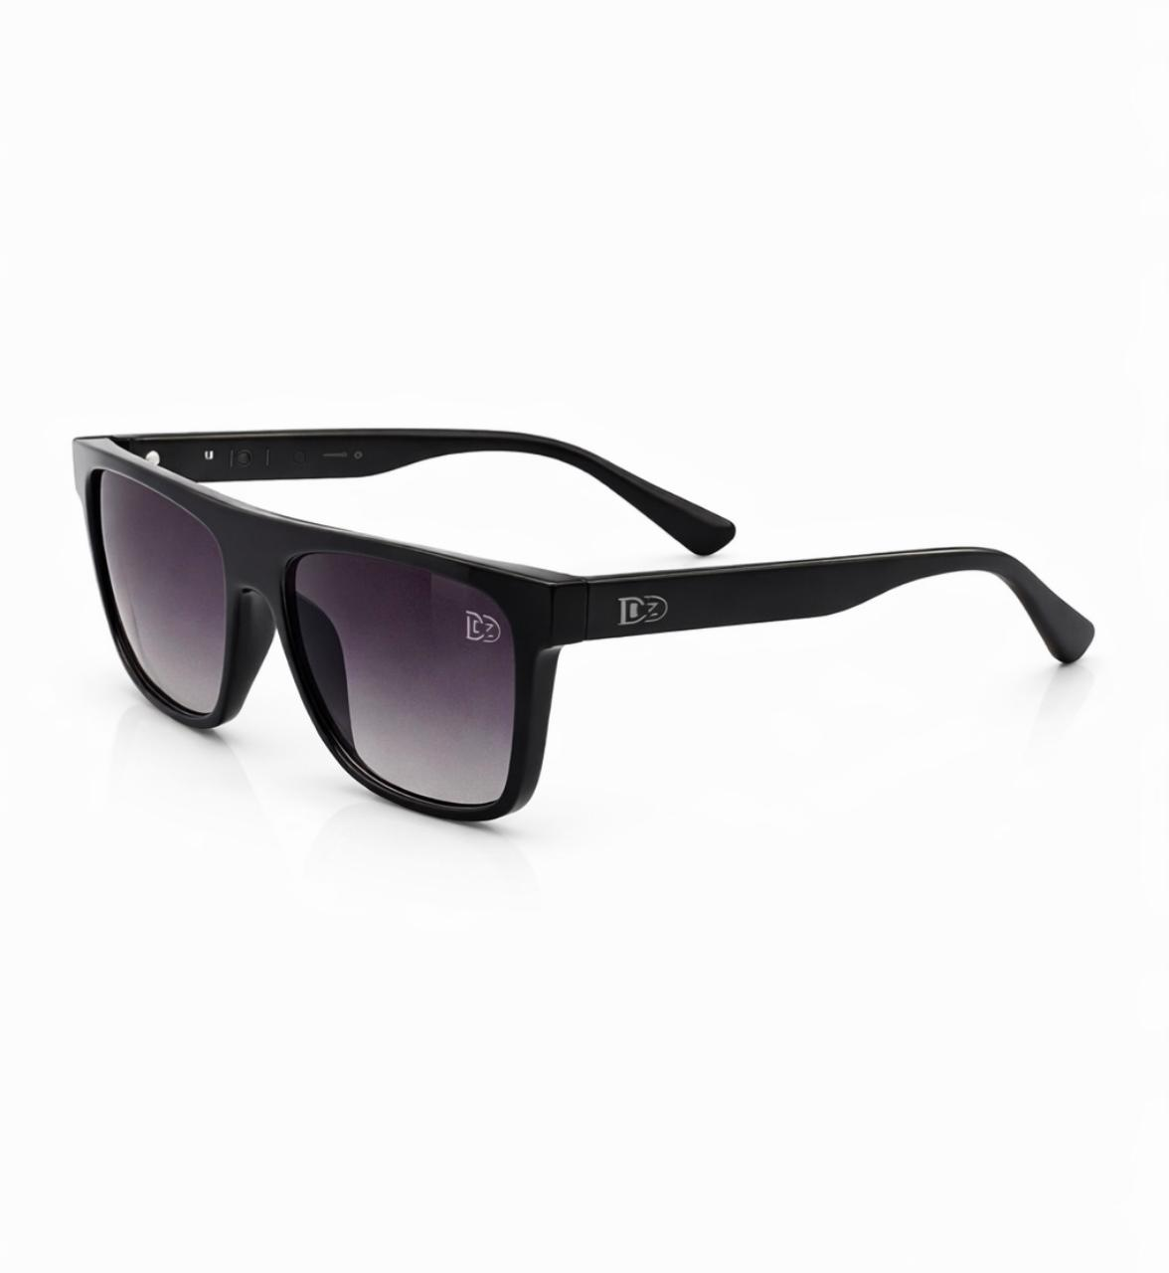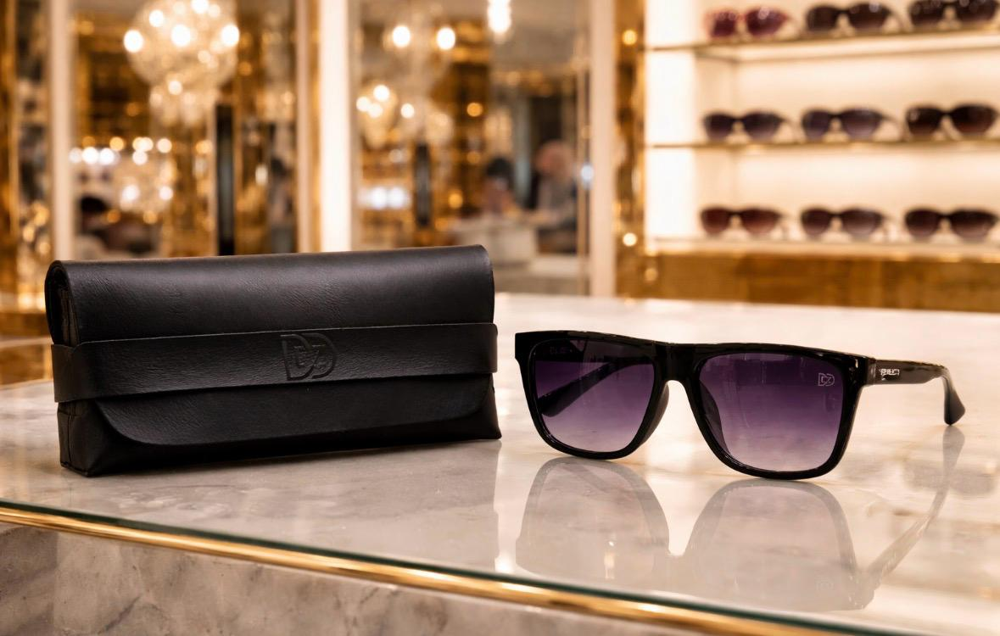
✨ Descrição do Produto
Modelo inspirado no conceito luxury fashion contemporâneo, trazendo uma estética sofisticada, urbana e extremamente elegante. combina linhas retangulares modernas com lentes degradê em tom roxo fumê, criando um visual premium e versátil para diferentes ocasiões.
A armação preta com acabamento acetinado transmite imponência e refinamento, enquanto o logo DZ aplicado de forma discreta na lente e nas hastes reforça a identidade exclusiva da marca DEZAN.
Um modelo unissex, ideal para quem busca presença marcante, estilo sofisticado e visual moderno — perfeito para ambientes urbanos, praia premium e lifestyle fashion.
🎨 Cores e Acabamentos
- Lentes: Degradê roxo fumê (escuro na parte superior → suave na parte inferior)
- Armação frontal: Preto sólido (acabamento acetinado / semi fosco)
- Hastes: Preto sólido com logo DZ metálico
- Logo lente: DZ discreto em transparência
- Plaquetas: Embutidas na armação (conforto anatômico)

📏 Medidas do Óculos
(Baseado na proporção real das fotos + padrão desse modelo premium retangular fashion)
- Largura da lente: 55 mm
- Altura da lente: 46 mm
- Ponte (nariz): 19 mm
- Comprimento da haste: 145 mm
- Largura total da armação: 143 mm

🧱 Materiais
- Lentes: Policarbonato de alta resistência
- Armação frontal: Polímero premium estilo acetato
- Hastes: Polímero reforçado com núcleo estrutural interno
- Dobradiças: Metal reforçado
- Acabamento: Semi fosco premium
- Plaquetas: Embutidas para maior conforto

☀️ Proteção e Conforto
- Proteção UV400
- Alta proteção contra luminosidade
- Conforto visual prolongado
- Excelente para:
  - Uso urbano
  - Praia
  - Direção
  - Eventos sociais
  - Lifestyle fashion premium

💎 Diferenciais DEZAN
- Design retangular moderno premium
- Lente degradê roxa sofisticada
- Estrutura elegante e contemporânea
- Logo DZ discreto na lente
- Hastes com assinatura premium
- Estrutura leve e confortável
- Estilo: luxo contemporâneo + fashion urbano
- Modelo unissex

✨ Combina com:
- Looks sociais modernos
- Casual sofisticado
- Produções fashion
- Praia premium
- Eventos de luxo
- Streetwear sofisticado

🧼 Cuidados com o Produto
- Limpar com flanela macia
- Guardar sempre no estojo
- Evitar produtos químicos
- Não expor ao calor excessivo
- Evitar quedas para preservar alinhamento

🔥 Posicionamento do Modelo
Um modelo sofisticado, moderno e extremamente elegante. combina design contemporâneo, acabamento premium e visual altamente desejável — perfeito para posicionar a marca DEZAN como referência em luxo acessível e estilo fashion premium.

Aurora 04

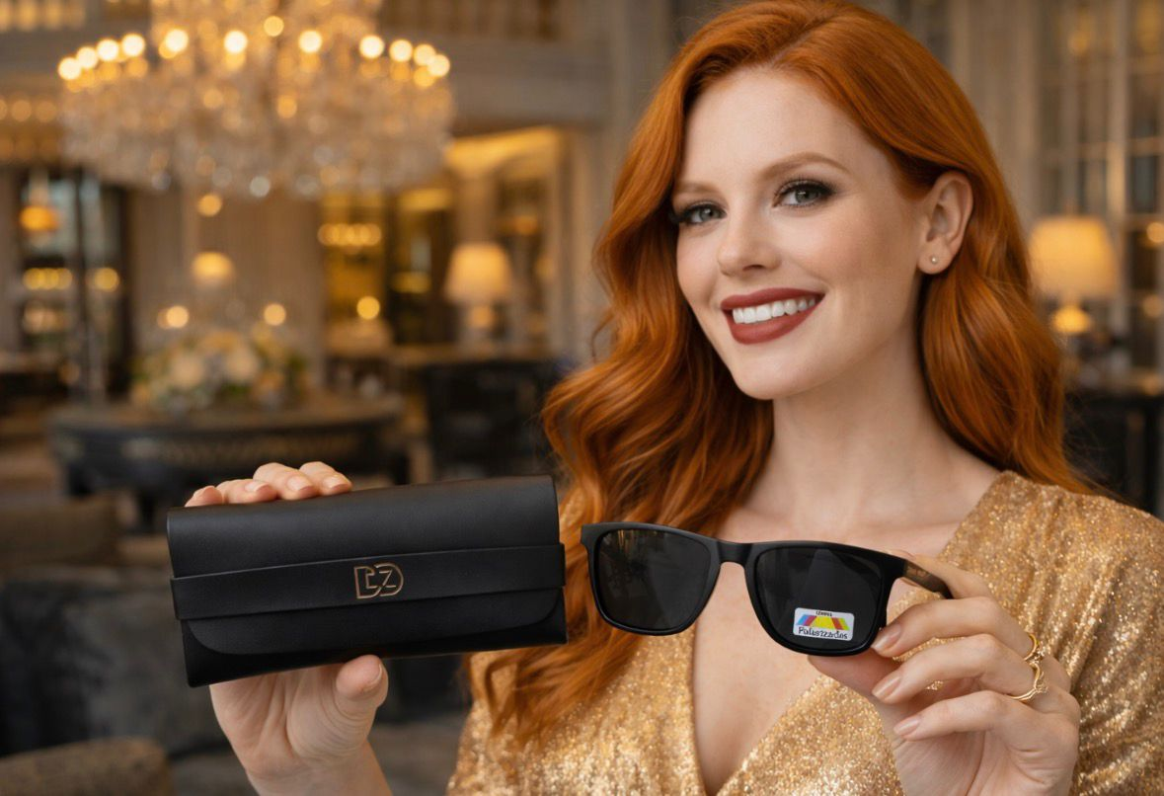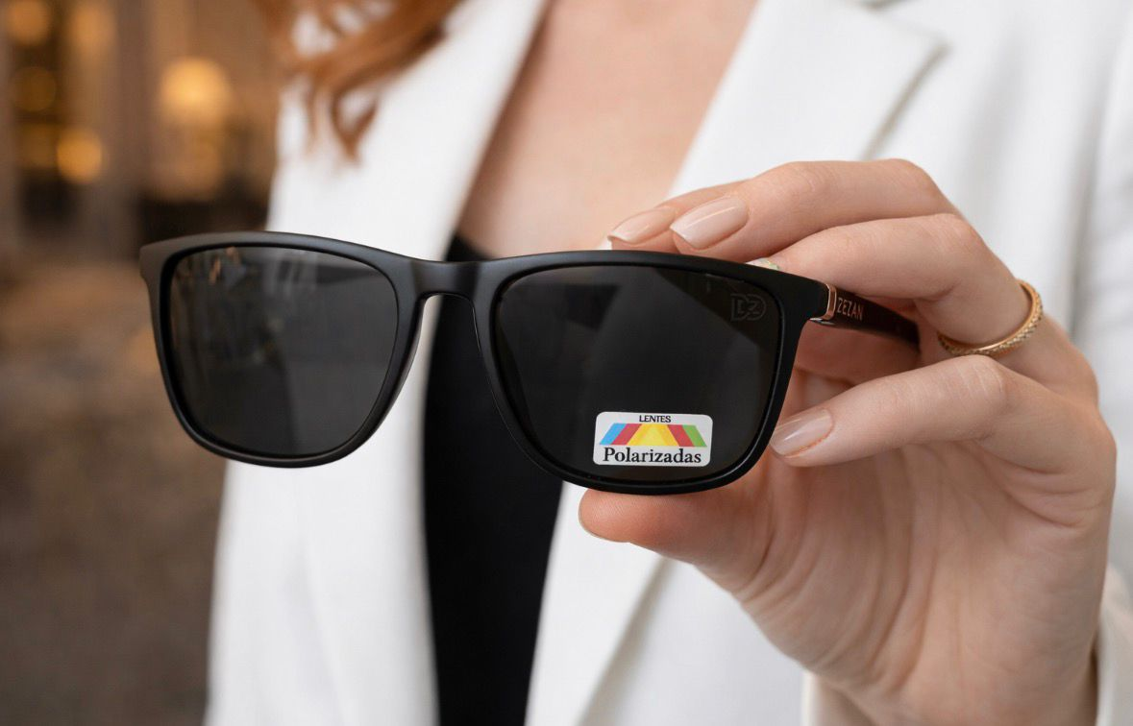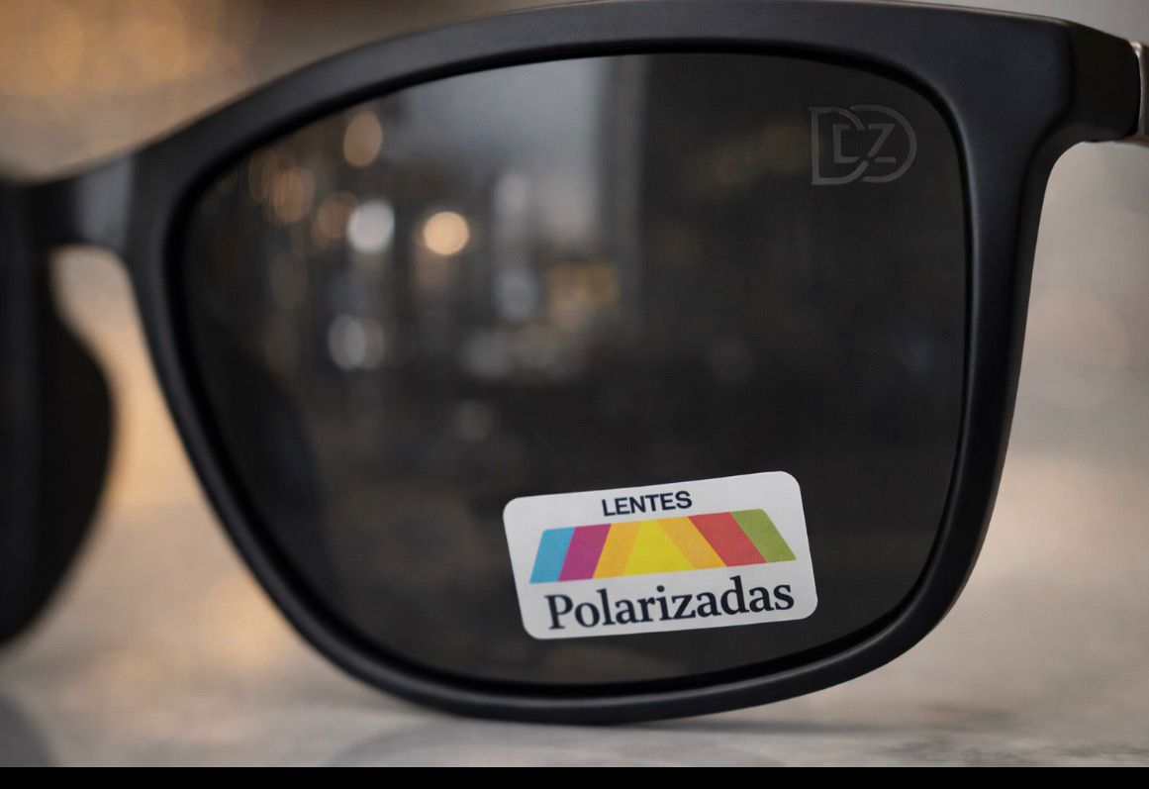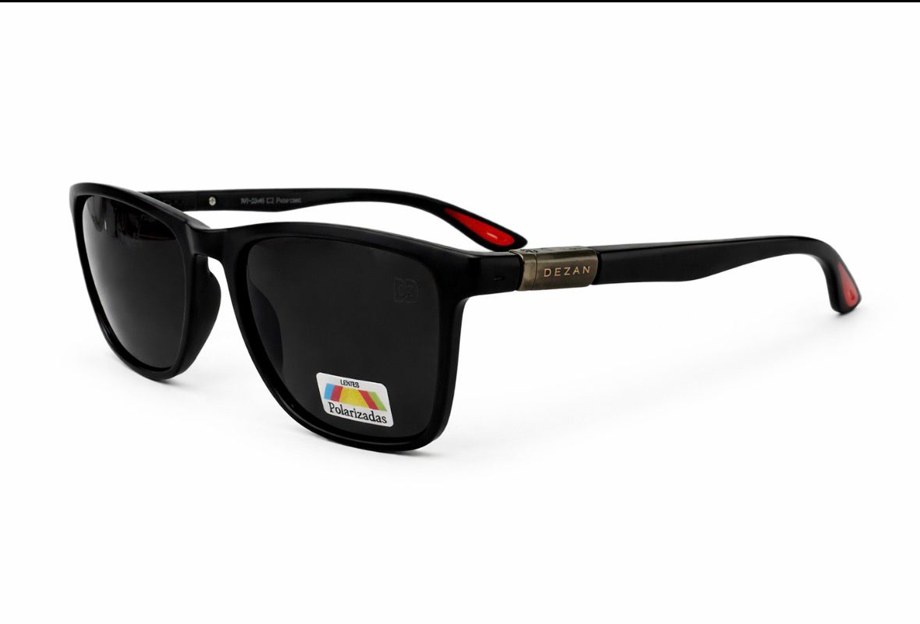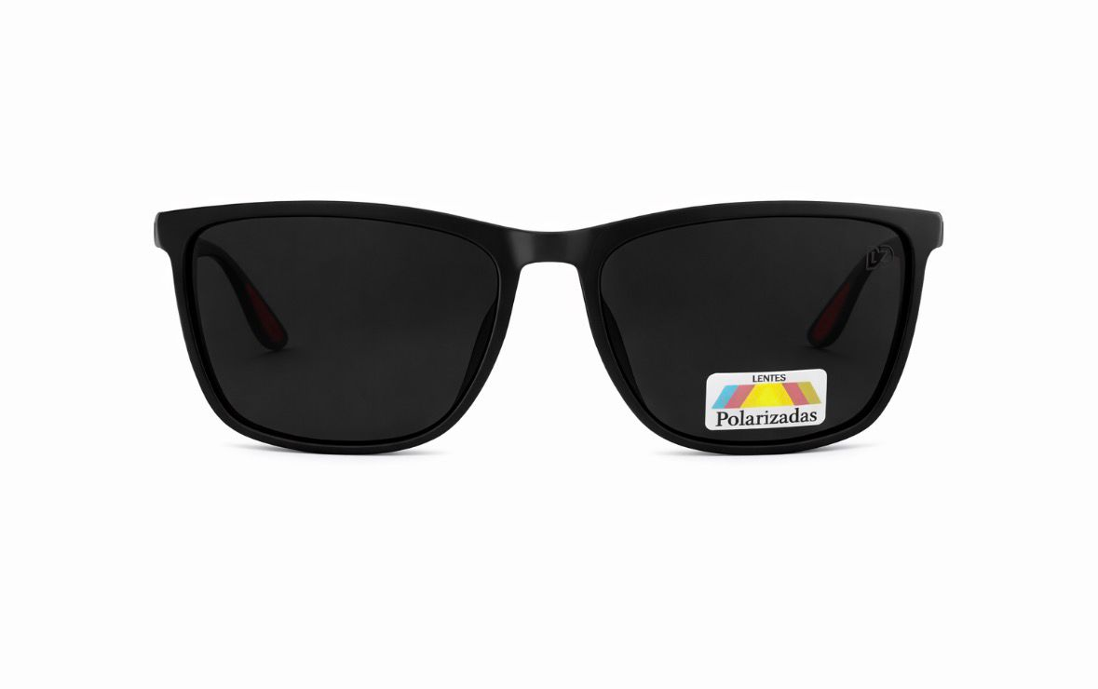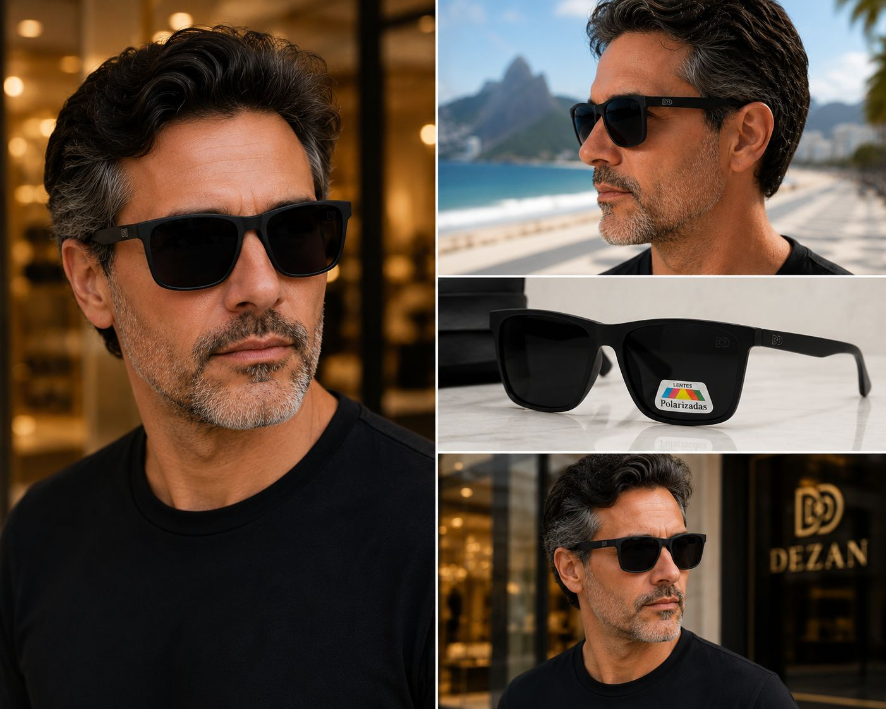
✨ Descrição do Produto
Inspirado em um visual contemporâneo, sofisticado e altamente versátil, o modelo traz uma proposta premium com forte presença visual e acabamento refinado.
Sua estrutura retangular com linhas suaves transmite elegância e modernidade, enquanto a combinação da armação preta fosca com lentes polarizadas cria um visual luxuoso, discreto e extremamente atual. O detalhe metálico na haste com assinatura DEZAN reforça o posicionamento sofisticado da peça.
O logo DZ aplicado de forma discreta na lente complementa a identidade premium do modelo, tornando-o perfeito para quem busca estilo, conforto e exclusividade no dia a dia.
Um óculos unissex, ideal para composições urbanas, praianas e produções sofisticadas.

🎨 Cores e Acabamentos
- Lentes: Preto fumê polarizado
- Armação frontal: Preto fosco acetinado
- Hastes: Preto fosco com detalhe metálico dourado envelhecido
- Logo da lente: DZ discreto em transparência
- Ponteiras internas: Vermelho escuro acetinado
- Plaquetas: Embutidas na armação (anatômicas)

📏 Medidas do Óculos
(Baseado na proporção real das fotos + padrão profissional desse modelo premium)
- Largura da lente: 54 mm
- Altura da lente: 43 mm
- Ponte (nariz): 19 mm
- Comprimento da haste: 145 mm
- Largura total da armação: 142 mm

🧱 Materiais
(Baseado na análise visual detalhada das fotos originais enviadas)
- Lentes: Policarbonato polarizado de alta resistência
- Armação frontal: Polímero premium estilo acetato fosco
- Hastes: Polímero reforçado com núcleo metálico interno
- Detalhe da haste: Metal com acabamento escovado envelhecido
- Dobradiças: Metal reforçado
- Plaquetas: Embutidas para conforto anatômico

☀️ Proteção e Conforto
- Proteção UV400
- Lentes polarizadas
- Redução de reflexos e brilho excessivo
- Alta nitidez visual
- Conforto prolongado para uso diário
Ideal para:
- Direção
- Praia
- Uso urbano
- Eventos sociais
- Lifestyle premium

💎 Destaques do Modelo
- Design retangular moderno e sofisticado
- Lentes polarizadas premium
- Estrutura leve e confortável
- Acabamento fosco elegante
- Detalhe metálico exclusivo na haste
- Logo DZ discreto na lente
- Estilo: luxo casual + urbano sofisticado
- Modelo unissex
Combina com:
- Looks sociais modernos
- Casual sofisticado
- Praia / resort
- Streetwear premium
- Produções elegantes

🧼 Cuidados com o Produto
- Limpar com flanela macia
- Guardar sempre no estojo
- Evitar produtos químicos
- Não expor ao calor excessivo
- Evitar quedas e pressão nas hastes

🔥 Posicionamento Premium
Um modelo moderno, elegante e extremamente versátil. A combinação entre lentes polarizadas, acabamento fosco e detalhes metálicos cria uma peça sofisticada, com forte presença visual e alto valor percebido — perfeita para um posicionamento premium e contemporâneo.
Baseado no modelo visual do PDF enviado.

Aurora 05
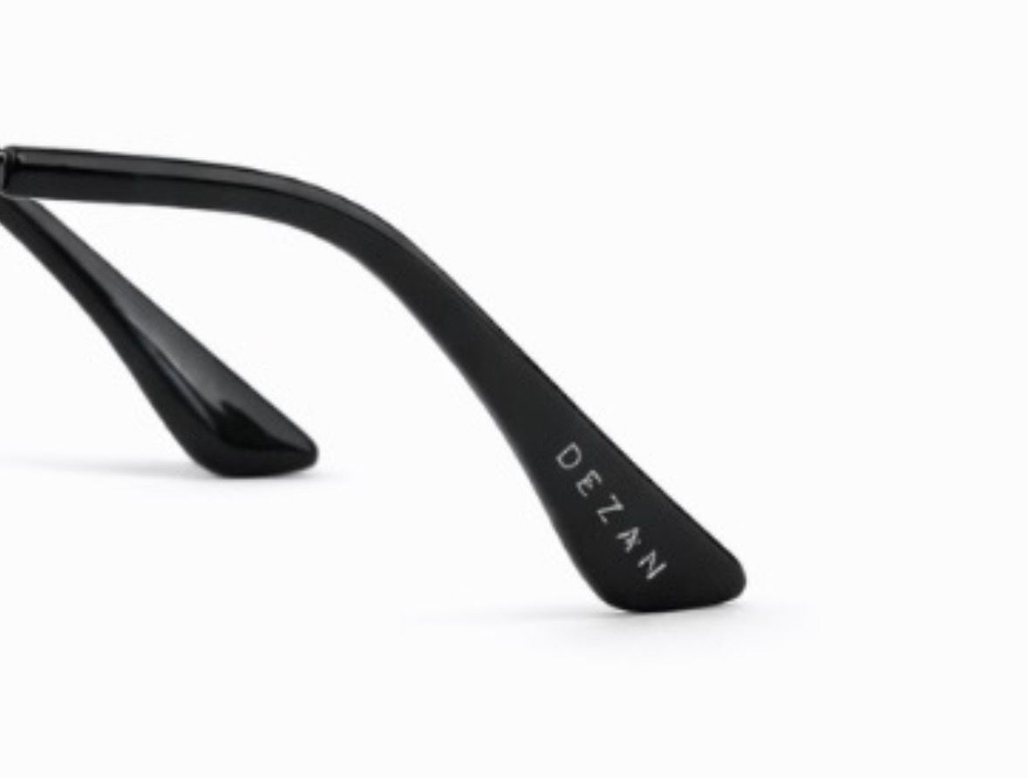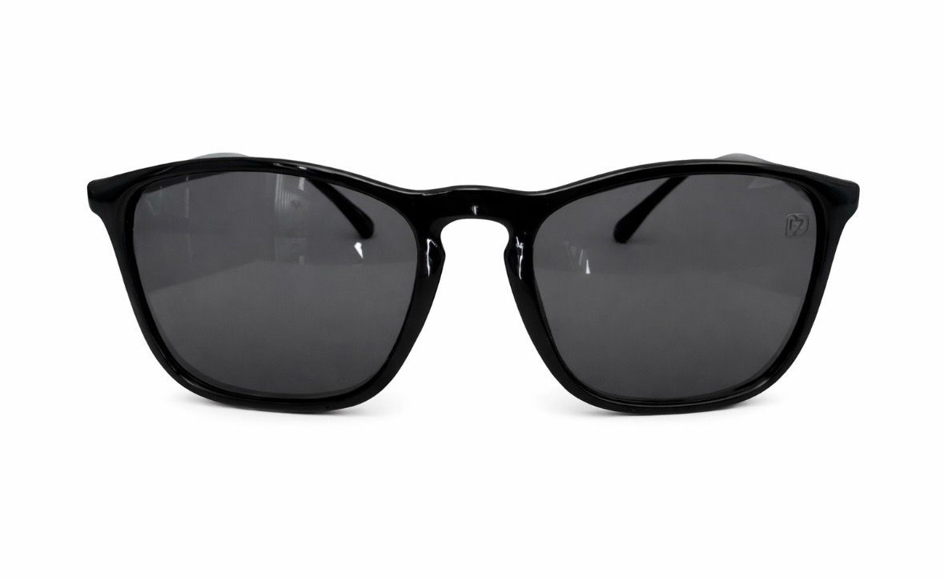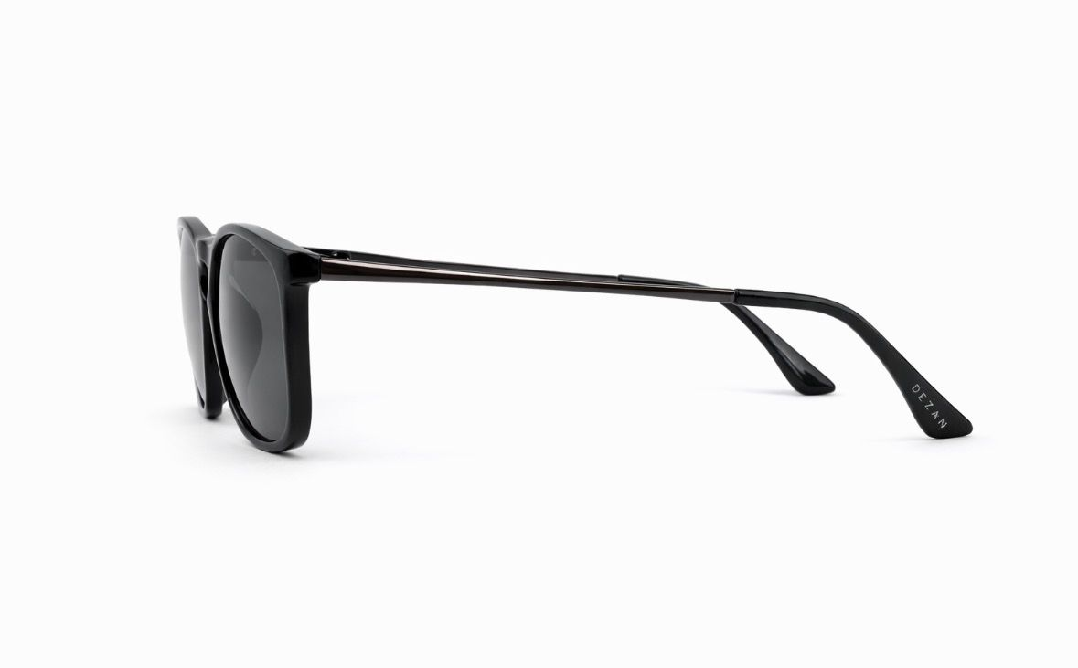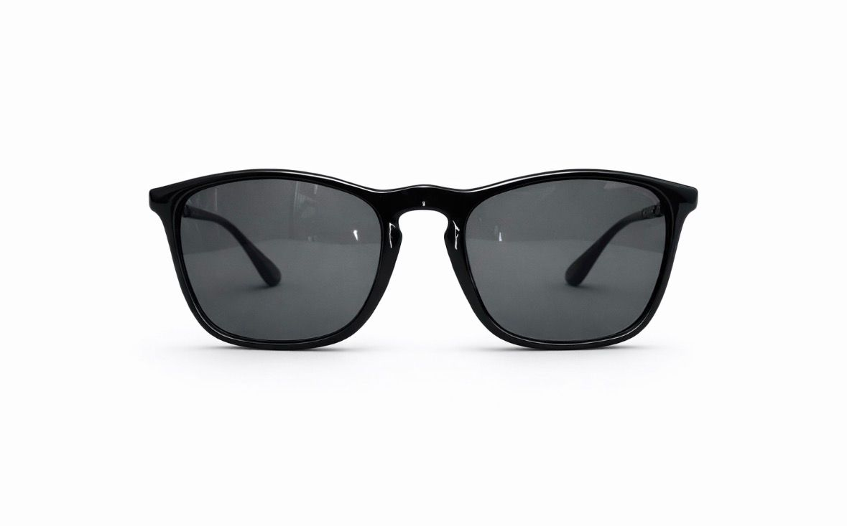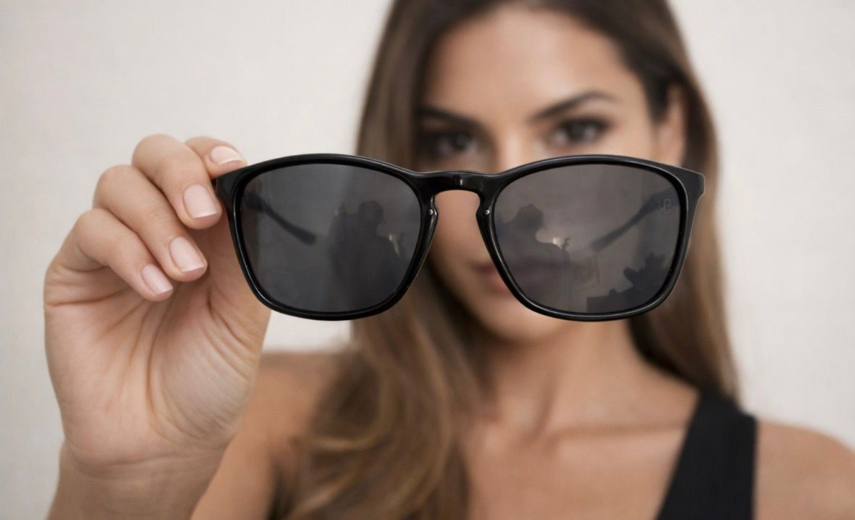

✨ Descrição do Produto
Modelo inspirado em uma estética moderna, sofisticada e extremamente versátil, trazendo um visual contemporâneo com influência casual premium. Sua estrutura levemente quadrada com cantos suavizados proporciona equilíbrio perfeito entre elegância, conforto e presença visual marcante.
A armação em preto brilhante transmite imponência e sofisticação, enquanto as hastes finas metálicas elevam o nível de exclusividade da peça, criando um acabamento refinado e discreto.
As lentes em preto fumê entregam um visual luxuoso e atemporal, perfeito para composições urbanas, sociais e praianas. O detalhe discreto aplicado na lente reforça a identidade premium do modelo sem comprometer a elegância minimalista.
Um óculos unissex, pensado para quem busca estilo refinado, autenticidade e presença em qualquer ambiente.

🎨 Cores e Acabamentos
• Lentes: Preto fumê (escuro uniforme)
• Armação frontal: Preto brilhante
• Hastes: Preto com acabamento metálico sofisticado
• Ponteiras: Preto sólido
• Logo lente: discreto em transparência
• Plaquetas: Embutidas na armação

📏 Medidas do Óculos
• Largura da lente: 53 mm
• Altura da lente: 45 mm
• Ponte (nariz): 19 mm
• Comprimento da haste: 145 mm
• Largura total da armação: 142 mm

🧱 Materiais
• Lentes: Policarbonato de alta resistência
• Armação frontal: Polímero premium estilo acetato brilhante
• Hastes: Metal leve com ponteiras em polímero resistente
• Dobradiças: Metal reforçado
• Plaquetas: Anatômicas embutidas para melhor conforto

☀️ Proteção e Conforto
• Proteção UV400
• Alta redução de luminosidade
• Conforto visual prolongado
• Estrutura leve e confortável para uso diário
Ideal para:
• Uso urbano
• Praia
• Direção
• Eventos sociais
• Lifestyle premium

💎 Destaques do Modelo
• Design moderno com linhas sofisticadas
• Estrutura minimalista premium
• Hastes metálicas elegantes e refinadas
• Lentes escuras sofisticadas
• Visual versátil: casual + luxo discreto
• Estrutura confortável e leve
• Modelo unissex
Combina com:
• Looks sociais
• Casual elegante
• Streetwear premium
• Praia sofisticada
• Produções fashion modernas

🧼 Cuidados com o Produto
• Limpar com flanela macia
• Guardar sempre no estojo
• Evitar produtos químicos
• Não expor ao calor excessivo
• Evitar quedas para preservar alinhamento

🔥 Posicionamento do Modelo
Um modelo sofisticado e extremamente atual, que combina elegância minimalista, acabamento refinado e presença marcante. Perfeito para quem busca uns óculos premium com visual contemporâneo, luxuoso e altamente versátil.

